Предмет: Објашњење – јавна набавка број 14/17, чији је предмет набавка царинских пломби

Захтев за појашњење :
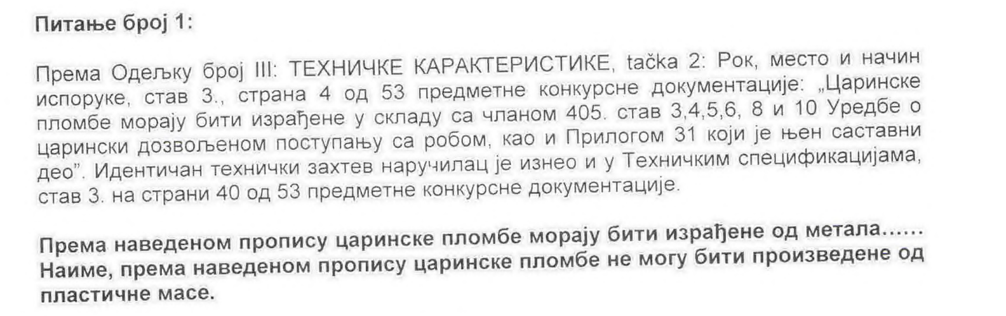
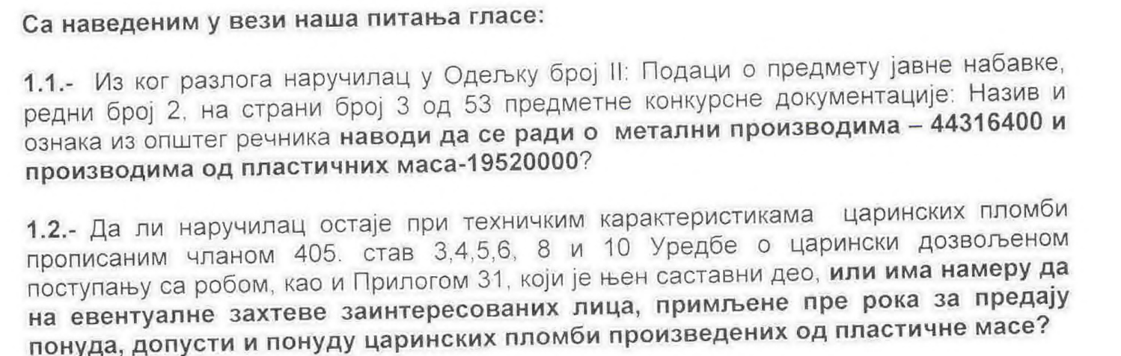
Одговор:
Наручилац остаје при захтевима из конкурсне документације односно да царинске пломбе морају бити израђене у складу са чланом 405. Уредбе о царински дозвољеном поступању са робом, као и Прилогом 31 који је њен саставни део, а које наводимо у целости:
Члан 405.
„Роба која се превози у поступку транзита не може се пустити док није осигурана њена истоветност. Истоветност робе, се по правилу, осигурава стављањем царинских обележја.
Царинско обележје су царинска пломба, отисци царинског жига или царинског печата и налепница. Као царинска обележје сматра се и опис робе, оверен од царинског органа, који се употребљава ако се на царинску робу не могу ставити царинска обележја.
Царинска пломба састоји се од дела израђеног од металног лима (тело пломбе) чије димензије нису мање од 25 мм (дужина) џ 12 мм (ширина), као и галванизоване (нерђајуће) челичне жице или сајле чији пречник није мањи од 1,5 мм, односно металне траке чија ширина није мања од 10 мм, која је причвршћена у тело пломбе и чија дужина изван тела пломбе износи најмање 260 мм. У тело царинске пломбе уграђен је механизам који обезбеђује висок степен сигурности брављења жице, сајле или траке која је саставни део царинске пломбе.
Царинска пломба мора бити израђена тако да се метална жица, сајла или трака не може извући из тела пломбе без пресецања или очигледног оштећења тела пломбе, жице, сајле или траке.
Тело царинске пломбе може бити у различитим бојама и на њему је утиснут назив: "Управа царина РС" и број царинске пломбе, тако да се не може избрисати уобичајеним руковањем.
Царинска пломба израђена у одређеној боји не може имати два иста броја.
Царинске пломбе се стављају:
1) на простор у којем је смештена роба, ако превозно средство има одобрење према другим прописима, или ако је полазна царинарница то оценила као одговарајуће за стављање царинских обележја;
2) у изузетним случајевима на сваки пакет засебно.
Царинске пломбе морају задовољити својства утврђена Прилогом 31.
Свака царинска клешта морају имати посебан број.
Царинска пломба може бити израђена и од другог одговарајућег материјала или комбинације тих материјала (пластика, легура и сл.), ако је израђена у складу са одредбама овог члана.
Превозна средства примерена за стављање царинских обележја су она:
1) на које је могуће једноставно и брзо поставити царинска обележја,
2) која су конструисана тако да није могуће додавати или вадити робу без остављања видљивог трага на ознаци или оштећења царинских обележја,
3) у којима нема скривених простора у којима би било могуће сакрити робу и
4) у којима су простори намењени за смештај робе лако доступни за царинску контролу.
Свако друмско возило, приколица, полуприколица или контејнер одобрени за превоз робе под царинском пломбом, у складу с међународним споразумом, сматрају се прикладнима за пломбирање.
Царински печат је од гуме, округлог облика има истоветан садржај службених печата који користе царински органи“.
Царински жиг је жиг за восак или суви жиг. Жиг за восак је од месинга, округлог облика, пречника 35 мм. Суви жиг је од челика, округлог облика, пречника 35 мм.
На царинском жигу уписан је назив: "Управа царина Републике Србије" и испод њега назив царинског органа.
Полазна царинарница неће стављати царинска обележја, ако је истоветност робе могуће осигурати на основу описа у декларацији за поступак транзита или у приложеним исправама, уз поштовање мера за утврђивање истоветности.
Сматра се да опис робе омогућава утврђивање истоветности робе ако је довољно прецизан да омогући лако утврђивање количине и врсте робе.
Када полазна царинарница одобри ослобођење од обавезе пломбирања, у транзитну декларацију поред ознаке "Стављене пломбе" рубрика "Д. Контрола полазне царинарнице" уноси се напомена "ОСЛОБОЂЕНО".
Управа царина обезбеђује царинска обележја, царинска клешта и други материјал потребан за обележавање робе”.
Прилог 31.
КАРАКТЕРИСТИКЕ ЦАРИНСКИХ ОБЕЛЕЖЈА - ПЛОМБИ
„Царинска обележја имају најмање следеће карактеристике и испуњавају следеће техничке услове: (а) Основне карактеристике:
Обележја морају:
1. да остану отпорне у редовној употреби;
2. да буду таква да се лако проверавају и препознају;
3. да буду тако израђена да било које ломљење или уклањање оставља трагове видљиве голим оком;
4. да буду направљене за једнократну употребу или, ако су намењене за вишеструку употребу, да су направљене на начин који ће дозволити да им се код сваког поновног коришћења може ставити и јасна појединачна идентификациона ознака;
5. имати на себи идентификационе ознаке.
(б) Технички услови:
1. облик и димензије обележја могу варирати зависно од употребљеног начина њиховог стављања, али димензије морају да буду такве да осигурају лако очитавање идентификационих ознака;
2. да се идентификационе ознаке на пломби не могу фалсификовати и да нису једноставне за поновну израду (репродукцију);
3. употребљен материјал мора да буде отпоран на случајно ломљење и такав да спречава неопажено фалсификовање или поновну употребу”.


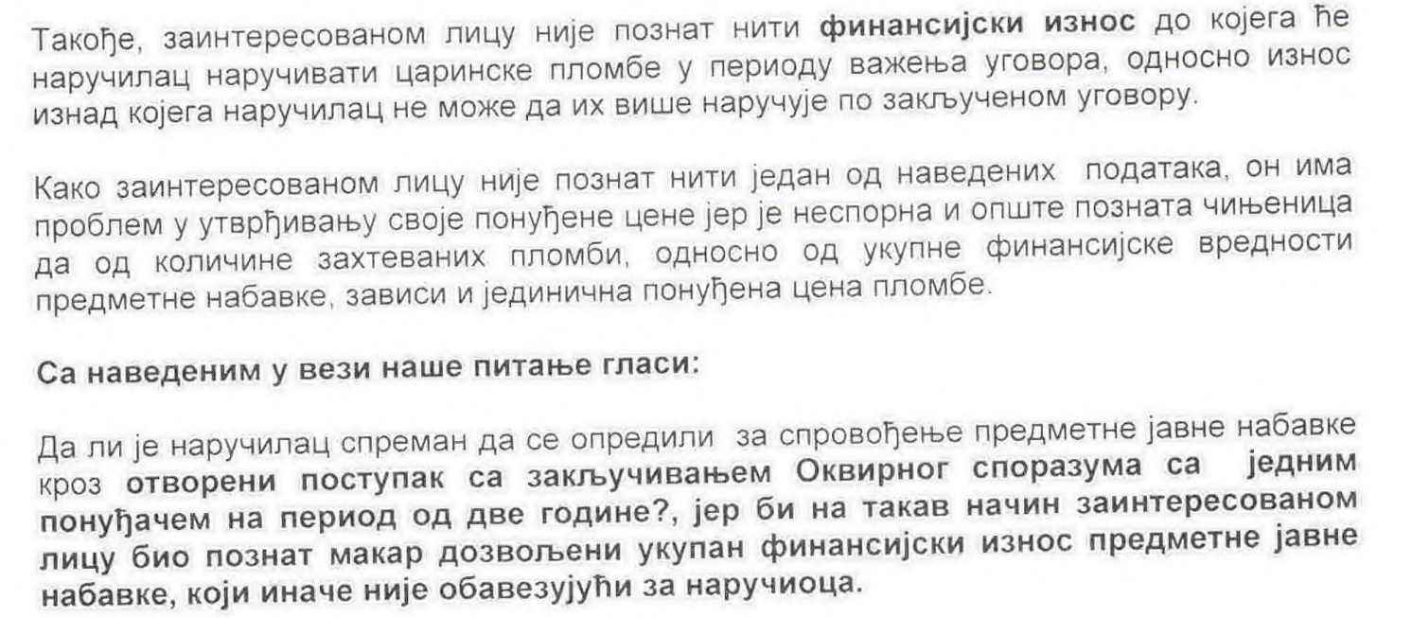
Одговор:

Наручилац није у могућности да процени количине предметних добара из разлога што су потребе за царинским пломбама директно везане за количине увоза и извоза робе.

Напомињемо да је Управа царина свој План јавних набавки за 2017. годину објавила 16.01.2017. године на Порталу Управе за јавне набавке и да се у истом може видети да процењена вредност за предметну јавну набавку износи 34.000.000,00 динара без ПДВ.

Наручилац се определио да предметну јавну набавку спроведе у отвореном поступку.



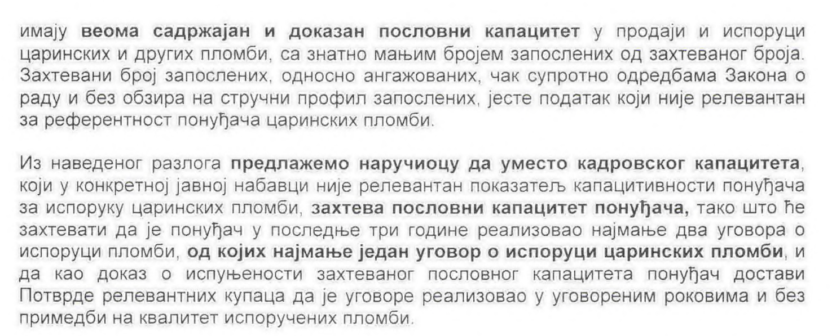
Одговор:
Што се тиче доказивања кадровског капацитета који је тражен конкурсном докумемнтацијом, напомињемо да Наручилац остаје при захтевима из конкурсне документације и наглашавамо да су исти дефинисани у складу са чланом 76. став 2. Закона о јавним набавкама као и да Наручилац инсистира да докази у вези са кадровским капацитетом буду у складу са Законом о раду („Сл. Гласник РС“, број 24/2005, 61/2005, 54/2009, 32/2013 и 75/2014) што значи да копије доказа о радном статусу (Копије обрасца М-3а, М или другог одговарајућег обрасца, из којег се види да су запослена лица пријављена на пензијско осигурање у тренутку објављивања позива за подношење понуда, ), треба доставити за сваког запосленог појединачно и уколико су радно ангажовани - уговор о радном ангажовању у складу са Законом о раду ("Сл. гласник РС", бр. 24/2005, 61/2005, 54/2009, 32/2013и 75/2014) из којег се види да је запослени радно ангажован у тренутку објаљвљивања позива за подношење понуда у предметном поступку, за сваког запосленог појединачно. Такође, Наручилац је јасно и недвосмислено у конкурсној документацији за предметну јавну набавку на странама 25 од 53, 42 од 53 и 51 од 53, навео да у цену предметних добара морају бити урачунати трошкови истовара предметних добара на локацији Наручиоца.



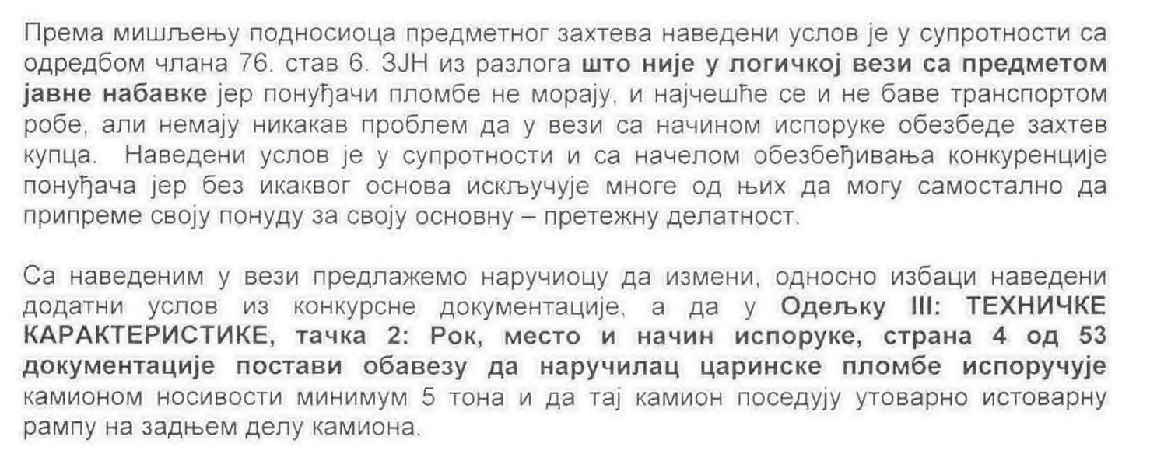
Одговор:

Наручилац остаје при захтевима из конкурсне документације за доказивање техничког капацитета из разлога што су исти дефинисани у складу са чланом 76. став 2. Закона о јавним набавкама.


Одговор:

Наручилац остаје при захтевима из конкурсне документације, а који се односе на критеријум за избор најповољније понуде.

